Міністерство освіти і науки України

Національний університет «Львівська політехніка»

Кафедра систем штучного інтелекту



**Звіт**

**про виконання лабораторних та практичних робіт блоку № 3**

На тему:  «Цикли. Вкладені Цикли. Завершення виконання циклів. Функції. Простір імен. Перевантаження функцій. Функції з змінною кількістю параметрів (еліпсис). Рекурсія. Вбудовані функції.»

***з дисципліни:*** «Основи програмування»

до:

ВНС Лабораторної Роботи № 2

ВНС Лабораторної Роботи № 3

ВНС Лабораторної Роботи № 7

Практичних Робіт до блоку № 3

**Виконав:**

Студент групи ШІ-11

Ореньчук Юрій Миколайович

Львів 2024

**Тема:**

Цикли. Вкладені Цикли. Завершення виконання циклів. Функції. Простір імен. Перевантаження функцій. Функції з змінною кількістю параметрів (еліпсис). Рекурсія. Вбудовані функції.

**Мета:**

Навчитися використовувати різні типи циклів, створювати функції, простори імен, функції з змінною кількістю параметрів. Дізнатися що таке перевантаження функцій, рекурсія та вбудовані функції.

**Теоретичні відомості:**

**Тема №1:** Введення в цикли та їх види в C++, управління виконанням циклів, вкладені цикли, розширені можливості функцій.

**Тема №2:** Перевантаження функцій

**Тема №3:** Вбудовані фуекції в C++

**Індивідуальний план опрацювання теорії:**

# Тема №1: <https://www.youtube.com/watch?v=-TkoO8Z07hI>

# Тема №2: <https://www.youtube.com/watch?v=QtaSZE6PU0Q>

# Тема №3: <https://www.youtube.com/watch?v=q3GPKxRsgsM>

# Виконання роботи:

# Завдання №1: VNS Lab 2 Task 1 Варіант 19

# Використовуючи оператор циклу, знайти суму елементів, зазначених у конкретному варіанті. Результат надрукувати, надавши відповідний

# заголовком.

# 

# Завдання №2: VNS Lab 3 Task 1 Варіант 19

# Для х, що змінюється від a до b з кроком (b-a)/k, де (k=10), обчислити функцію f(x), використовуючи її розклад в степеневий ряд у двох випадках:

# а) для заданого n;

# б) для заданої точності ε (ε=0.0001).

# Для порівняння знайти точне значення функції.

# 

# Завдання №3: VNS Lab 7 Task 1 Варіант 19

# Розв’язати зазначене у варіанті завдання, використовуючи функції зі змінною кількістю параметрів.

# 

# Завдання №4: VNS Lab 7 Task 2 Варіант 19

Написати перевантажені функції й основну програму, що їх викликає.

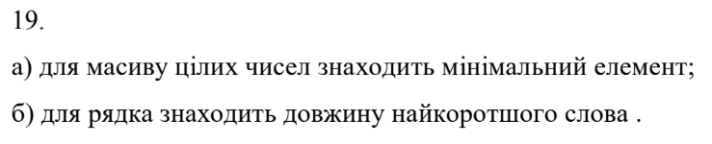

# Завдання №5: Class Practice Work

Ви створюєте просту програму керування бібліотекою. Книги в бібліотеці є, користувачі можуть їх взяти або повернути.

### **Програма повинна вміти**

* Перерахувати всі книги.
* Дозволити взяти книгу (за наявності).
* Дозволити повернення книги.

### **Структури даних**

* Використовуйте масив або вектор для зберігання назв книг.
* Використовуйте інший масив або вектор для збереження стану доступності кожної книги.

### **Вимоги:**

1. while: продовжувати працювати, доки користувач не вирішить вийти.
2. do while: Після кожної операції (позичити, повернути, перерахувати) запитуйте користувача, чи хоче він виконати іншу операцію. Якщо так, поверніться назад.
3. for: список усіх книг за допомогою циклу.
4. for each: перевірити наявність кожної книги.
5. goto: якщо користувач вводить неправильний вибір, використовуйте goto, щоб перенаправити його до головного меню.

# Завдання №6: Self Practice Task (0281)

Зеник та Марічка грають у поле чудес. Спочатку Зеник пише на дошці загадане слово й закриває всі його букви. За один хід Марічка називає букву, а Зеник відкриває всі такі букви у слові.

Вам необхідно визначити, за яку мінімальну кількість ходів Марічка зможе відкрити всі букви у слові.

Наприклад, якщо Зеник загадав слово MAMA, то Марічка зможе його відкрити за два ходи, назвавши букви M та A.

# Вхідні дані містять рядок s — загадане Зеником слово.

# В одному рядку виведіть ціле число — мінімальну кількість ходів.

1≤|s|≤100,

ss містить тільки великі латинські літери (A – Z).

**Дизайн та планована оцінка часу виконання завдань:**

**Завдання №1:** VNS Lab 2 Task 1 Варіант 19

Планований час: 15 хв

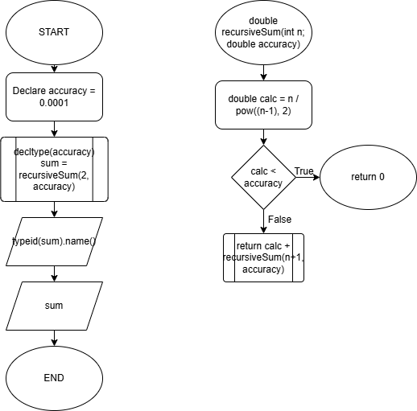

**Завдання №2:** VNS Lab 3 Task 1 Варіант 19

Планований час: 45 хв

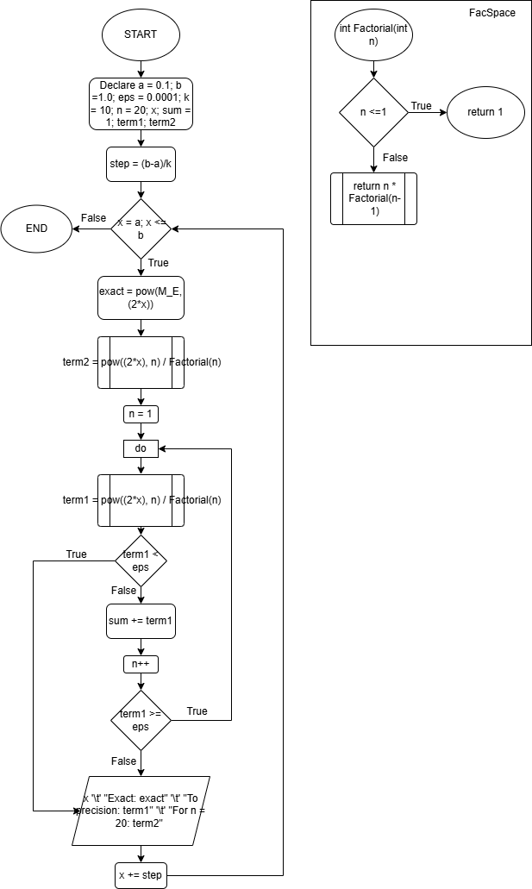

# Завдання №3: VNS Lab 7 Task 1 Варіант 19

Планований час: 1 год

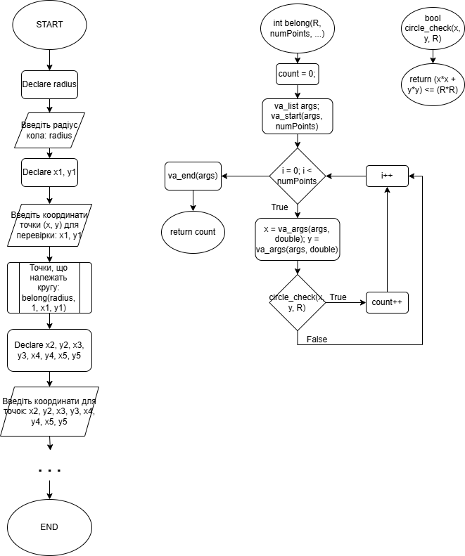

# Завдання №4: VNS Lab 7 Task 2 Варіант 19

# Планований час: 45 хв

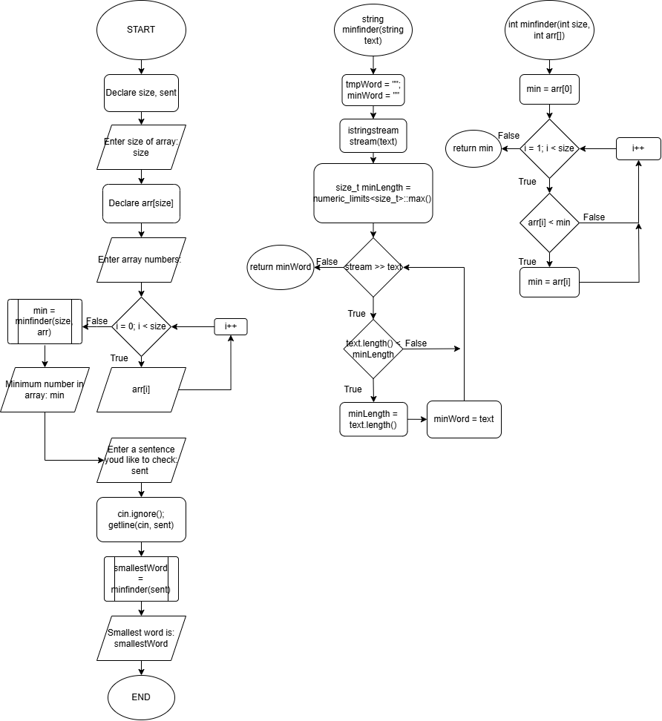

# Завдання №5: Class Practice Work

Планований час: 1 год

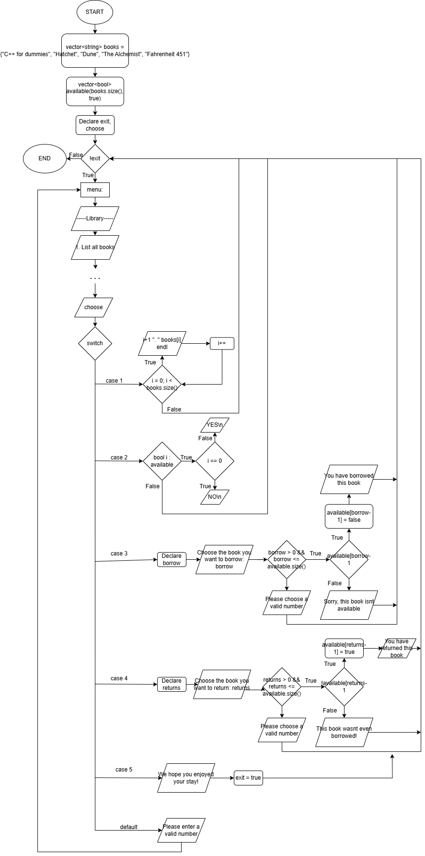

# Завдання №6: Self Practice Task (0281)

Планований час: 30 хв

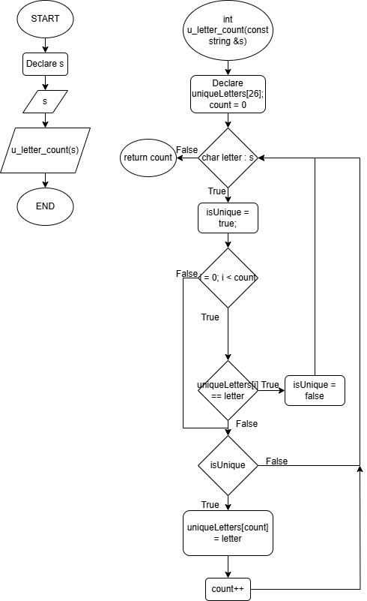

# Код програм з посиланням на зовнішгі ресурси:

# Завдання №1: VNS Lab 2 Task 1 Варіант 19

# 

# <https://github.com/artificial-intelligence-department/ai_programming_playground_2024/blob/epic_3_practice_and_labs_yurii_orenchuk/ai_11/yurii_orenchuk/epic_3/vns_lab_2_task_1_variant_19_yurii_orenchuk.cpp>

# Завдання №2: VNS Lab 3 Task 1 Варіант 19

# 

# <https://github.com/artificial-intelligence-department/ai_programming_playground_2024/blob/epic_3_practice_and_labs_yurii_orenchuk/ai_11/yurii_orenchuk/epic_3/vns_lab_3_task_1_variant_19_yurii_orenchuk.cpp>

# Завдання №3: VNS Lab 7 Task 1 Варіант 19

# 

# 

# <https://github.com/artificial-intelligence-department/ai_programming_playground_2024/blob/epic_3_practice_and_labs_yurii_orenchuk/ai_11/yurii_orenchuk/epic_3/vns_lab_7_task_1_variant_19_yurii_orenchuk.cpp>

# Завдання №4: VNS Lab 7 Task 2 Варіант 19

# 

# 

# <https://github.com/artificial-intelligence-department/ai_programming_playground_2024/blob/epic_3_practice_and_labs_yurii_orenchuk/ai_11/yurii_orenchuk/epic_3/vns_lab_7_task_2_variant_19_yurii_orenchuk.cpp>

# Завдання №5: Class Practice Work

# 

# 

# 

# <https://github.com/artificial-intelligence-department/ai_programming_playground_2024/blob/epic_3_practice_and_labs_yurii_orenchuk/ai_11/yurii_orenchuk/epic_3/practice_work_task_1_yurii_orenchuk.cpp>

# Завдання №6 : Self Practice Task (0281)

# 

# <https://github.com/artificial-intelligence-department/ai_programming_playground_2024/blob/epic_3_practice_and_labs_yurii_orenchuk/ai_11/yurii_orenchuk/epic_3/self_practice_work_algotester_task_1_yurii_orenchuk.cpp>

# Результат виконання завдань, тестування та фактично затрачений час:

# Завдання №1: VNS Lab 2 Task 1 Варіант 19

# 

# Фактично затрачений час: 15 хв

# Завдання №2: VNS Lab 3 Task 1 Варіант 19

# 

# Фактично затрачений час: 1 год

# Завдання №3: VNS Lab 7 Task 1 Варіант 19

# 

# Фактично затрачений час: 1.5 год

# Завдання №4: VNS Lab 2 Task 2 Варіант 19

# 

# Фактично затрачений час: 1 год

# Завдання №5: Class Practice Work

# 

# Фактично затрачений час: 1 год

# Завдання №6: Self Practice Task (0281)

# 

# 

# Фактично затрачений час: 30 хв

# Робота з командою:

# 

Висновки: Я навчився використовувати різні типи циклів, створювати функції, простори імен, функції з змінною кількістю параметрів. Дізнався що таке перевантаження функцій, рекурсія та вбудовані функції.

<https://github.com/artificial-intelligence-department/ai_programming_playground_2024/pull/208>